**RAPPORT**

**Réalisé Par :**

**- BOUSSAID AMINE**

**- FARHAN MOHAMMED**

**- LEMSIAH ELYAZID**

**Encadré Par :**

**Mr . ALAMI Zakariae**

**TP**

**GESTION BD**

**JUIN 13**

Introduction :

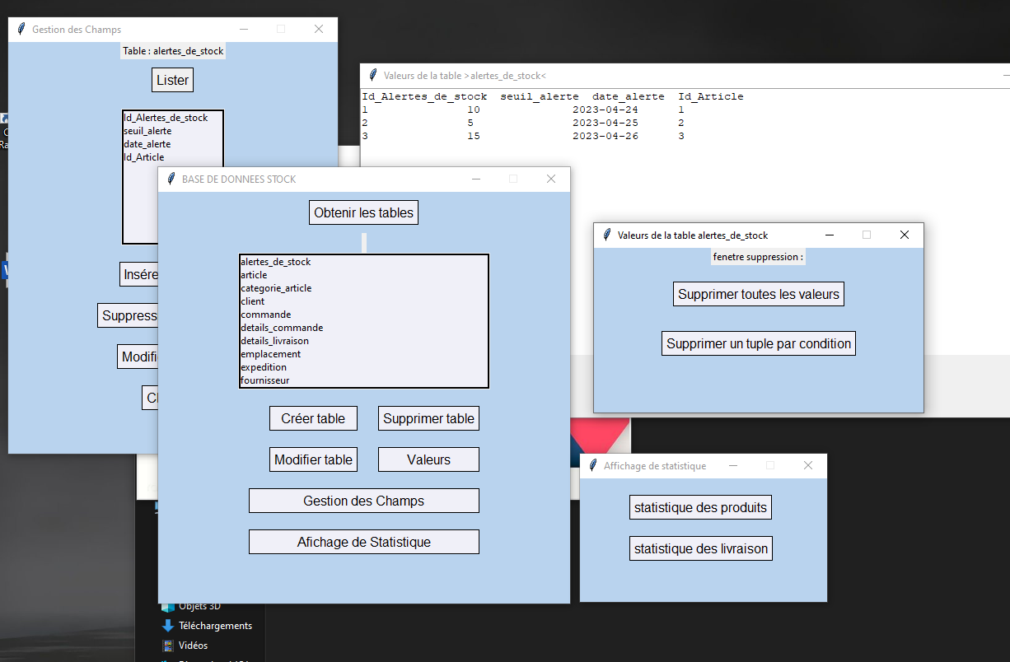**Ce rapport vise à présenter un aperçu des fonctionnalités développées pour la gestion de base de données "Stock" et l'interface graphique réalisée à l'aide de Tkinter. Le système permet la gestion des tables, la création d'interfaces utilisateur conviviales et l'affichage des statistiques de livraison et de produits, ainsi que la génération de factures au format PDF.**

Gestion de la base de données "Stock" :

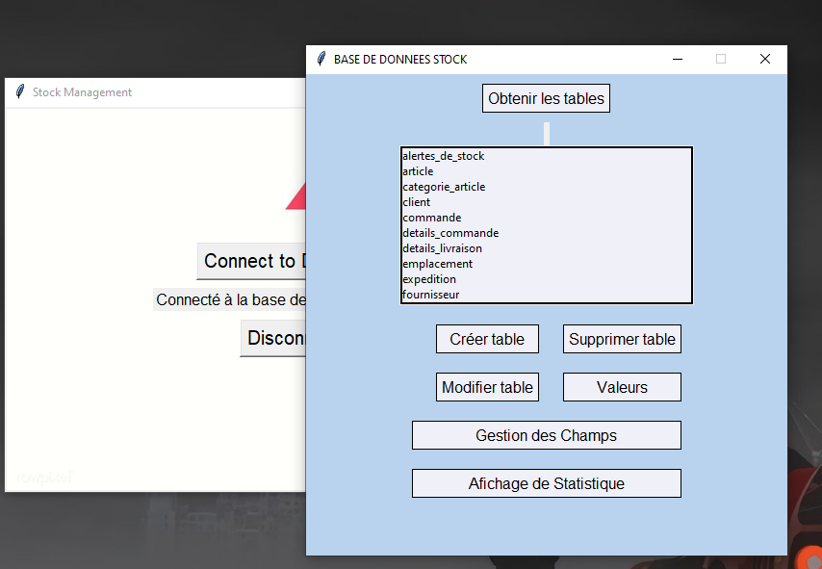**Le système est conçu pour gérer les différentes tables liées au stock, telles que les catégories d'articles, les articles, les livraisons, etc. Les fonctionnalités implémentées comprennent l'ajout de nouvelles tables, la modification des tables existantes, l'ajout et la suppression d'enregistrements, ainsi que la récupération des données à partir des tables.**

Interface graphique avec « **Tkinter** »:

**L'interface graphique a été créée en utilisant la bibliothèque Tkinter de Python. Elle offre une expérience utilisateur conviviale avec des fenêtres, des boutons et des champs de saisie. Les différentes fonctionnalités de gestion de la base de données sont accessibles via des boutons intuitifs, ce qui facilite la navigation et l'interaction avec le système.**

Gestion des champs de chaque table :

**Chaque table de la base de données "Stock" est dotée de champs spécifiques qui décrivent les attributs des enregistrements. L'interface graphique permet de visualiser et de gérer ces champs de manière pratique. L'utilisateur peut ajouter de nouveaux champs, modifier les champs existants ou supprimer des champs inutiles pour personnaliser la structure de la table.**

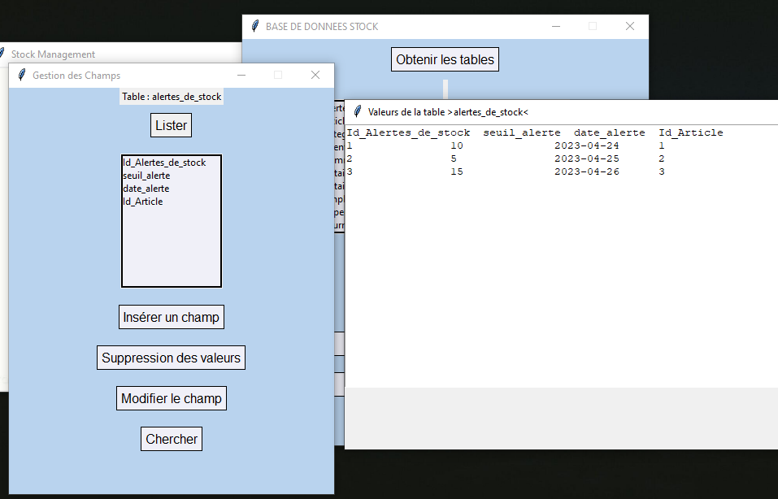

**statistiques de livraison et de produit :**

**Le système offre également des fonctionnalités d'analyse et de rapport. Les statistiques de livraison et de produit sont extraites des tables correspondantes et affichées dans des fenêtres dédiées. Les utilisateurs peuvent visualiser les données sous forme de tableaux ou de graphiques, ce qui facilite l'interprétation des tendances et des performances.**

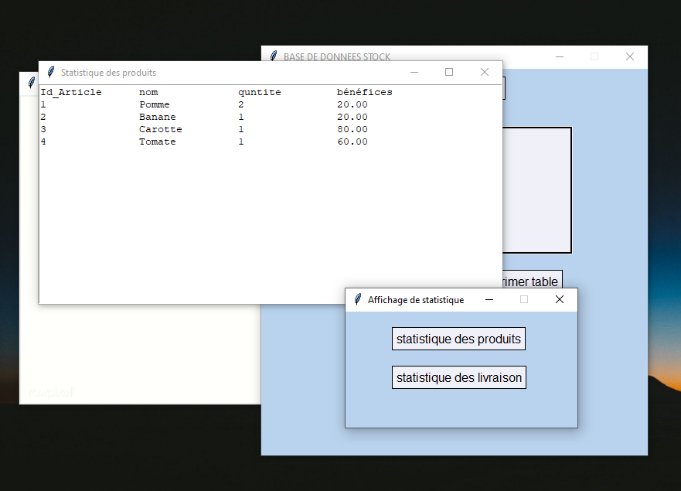

**Création de factures**

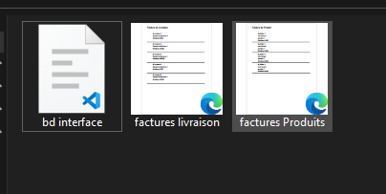**Une fonctionnalité importante du système est la génération de factures au format PDF. Les données des livraisons et des produits sont utilisées pour créer des factures détaillées pour chaque transaction. Les factures sont enregistrées dans des fichiers PDF distincts, facilitant ainsi leur archivage et leur partage.**

**Conclusion :**

**Le système de gestion de base de données "Stock" associé à l'interface graphique développée avec « Tkinter » offre une solution complète pour la gestion efficace des stocks. Les fonctionnalités de création et de modification de tables, l'affichage des statistiques, ainsi que la génération de factures PDF, contribuent à optimiser les opérations de suivi et de gestion. L'interface utilisateur conviviale permet une interaction aisée avec le système, améliorant ainsi l'expérience de l'utilisateur final.**